•Industria cerámica:

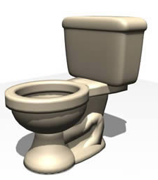

•Industria automotriz:

[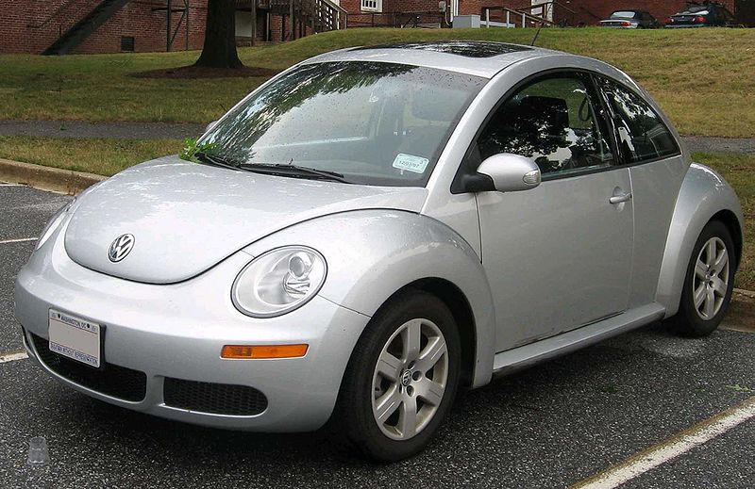](http://upload.wikimedia.org/wikipedia/commons/5/54/2006-2007_Volkswagen_New_Beetle.jpg)

•Industria automotriz T1:

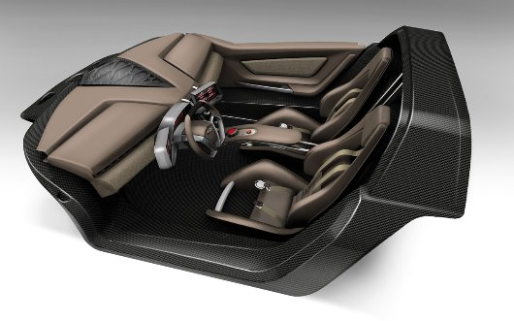

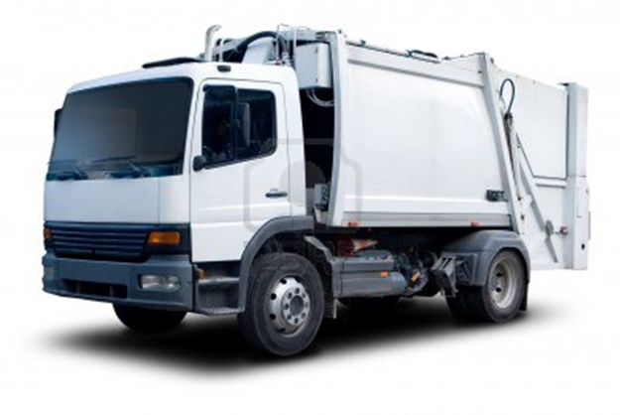

•Industria electrodoméstica:

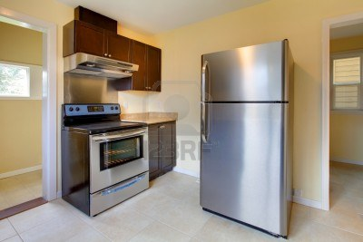

•Industria de la construcción:

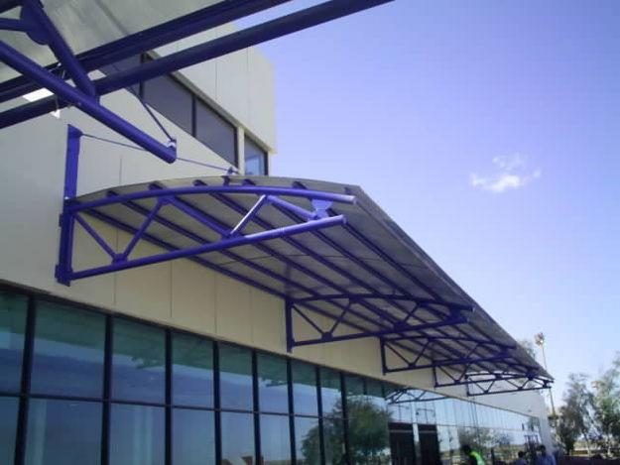

•Industria mueblera:

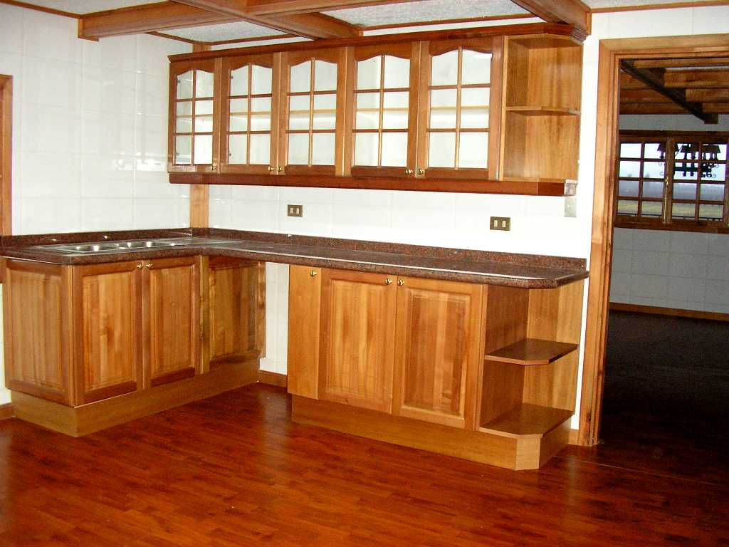

•Industria aeronáutica:

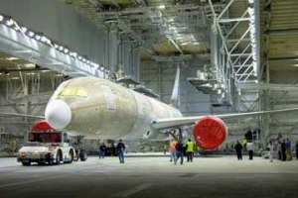

Industria naviera:

